1. pc端：图片显示不全，以长城汽车图标为例，第一张图是轿车商家页面下的长城图标，应该是对的，第二张图是首页下面的长城图片，底部明显少了个黑边，没有完全显示。

**已调整，下次更新**

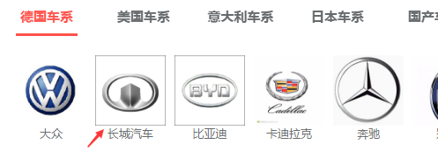

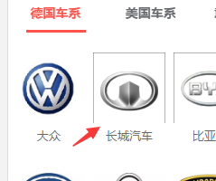

2、新发布的产品没在首页显示，产品列表里也看不到，首页的新品和库存都是显示最新上线或者刷新的，按照最新时间在最前面排序。移动端的也是，顺序反了。

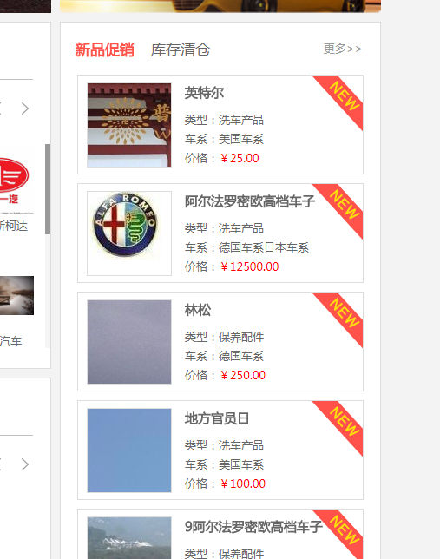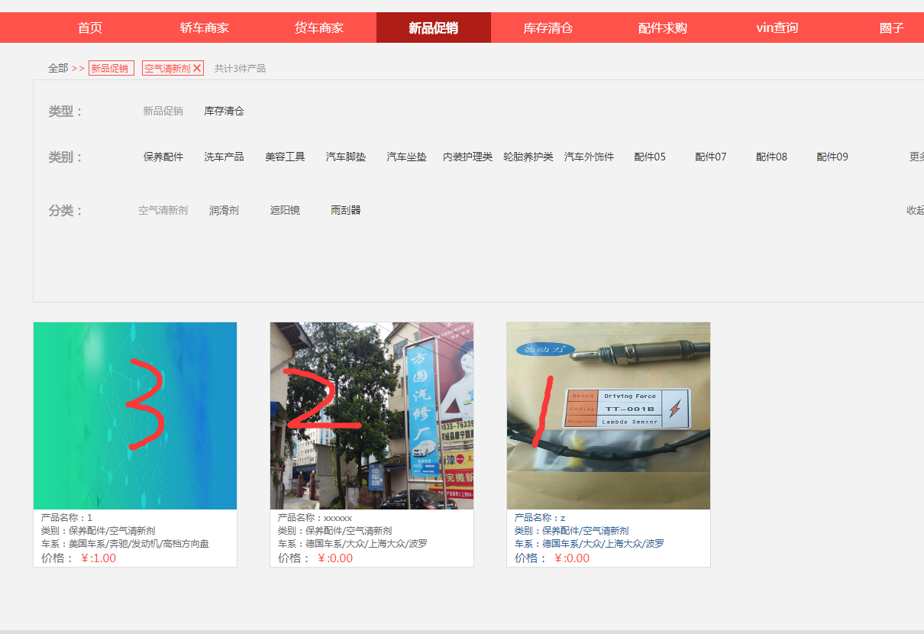

**已调整，下次更新**

3.产品缩略图问题：上面箭头所指，对应下面两张正常图片 **已调整，下次更新**

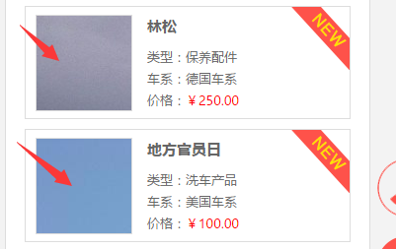

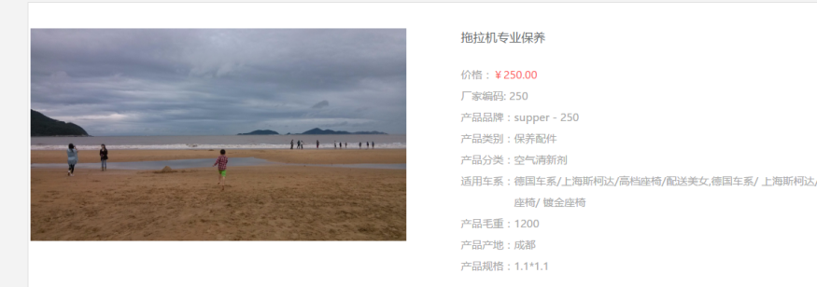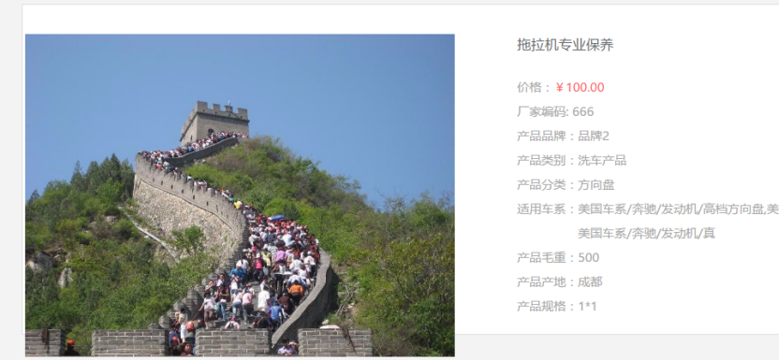

4.图片显示错位，图片显示要有一个固定的约束框，在约束框内显示。**已调整，下次更新**

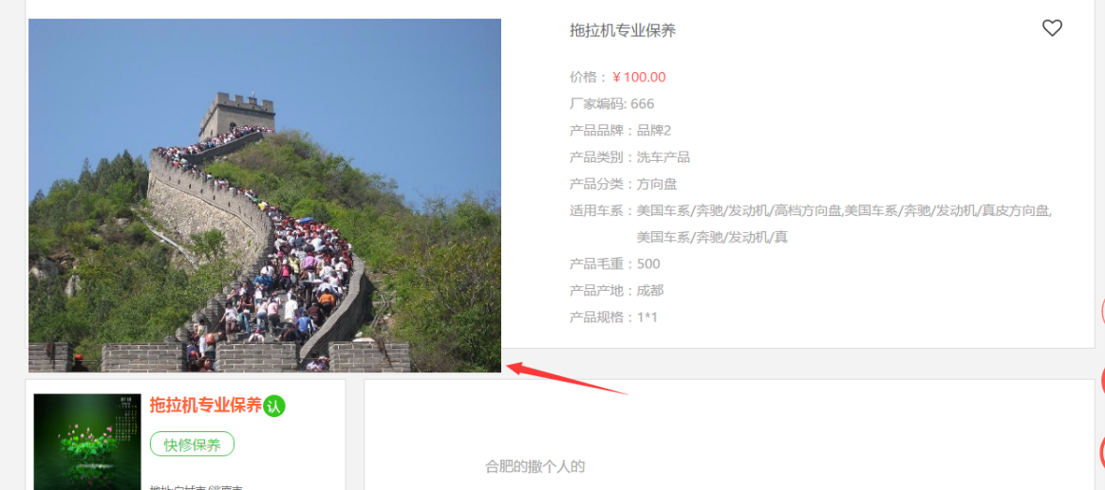

1. VIP应该排非vip前面的，而且vip之间在前面随机排位（随时间变化而更改，就是说某个vip经销商不要一直都排在第一个，一个车系里面的几个vip位置随机变动、非vip也是同理的，只是必须放在vip后面），移动端存在同样的问题。

**已调整，下次更新**

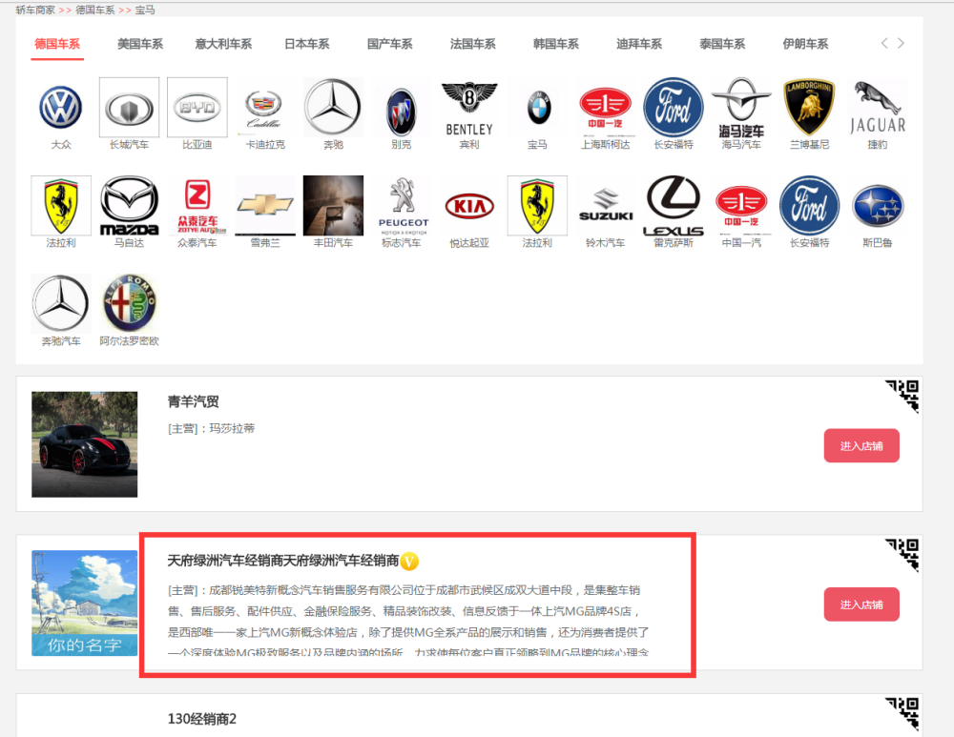

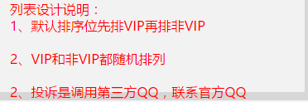

6、移动端的，产品有些内容没有填写，产品介绍里面就堆在一起了。

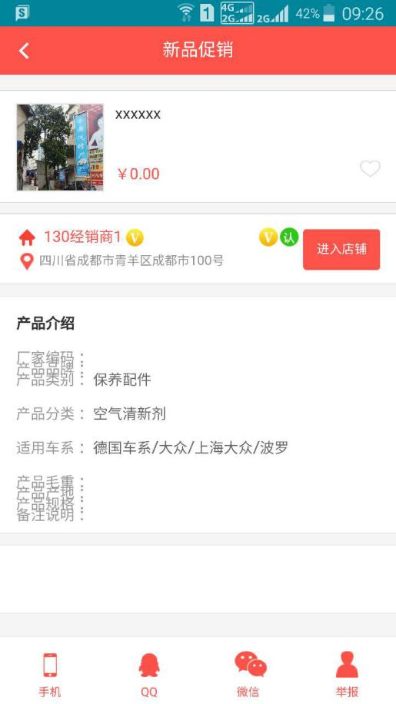

**已调整，下次更新**

6、banner图片。按照后台的尺寸上传的图片在移动端图片被拉伸了。尺寸帮我调整合适的。（这部分后台建议尺寸是750*310，那么pc端跟手机端此处的比例大小都是以750*310为准，如果用户传的图片不符合这个比例大小，那造成拉伸与我们无关，如果用户按规则上传图片，那么这部分的显示就应该是正常的。）

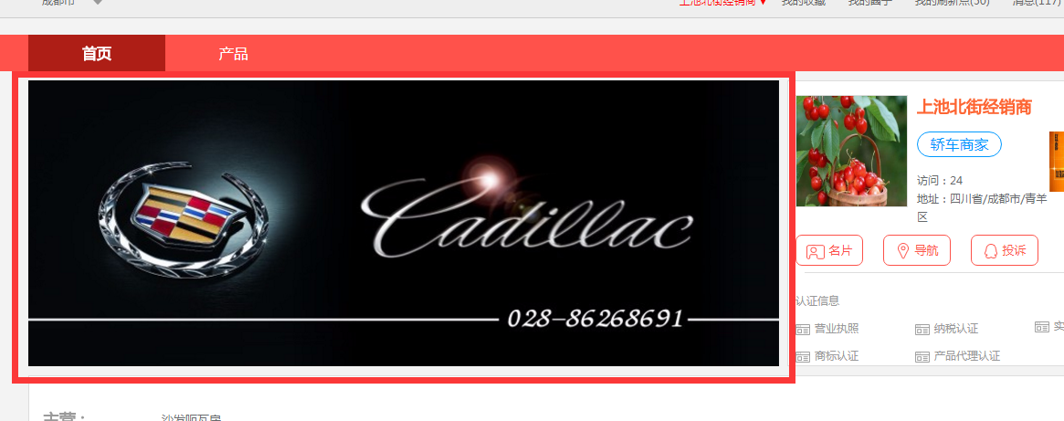

**已调整，下次更新**

1. 后台上传了3张bananas图片。页面只显示到一张，

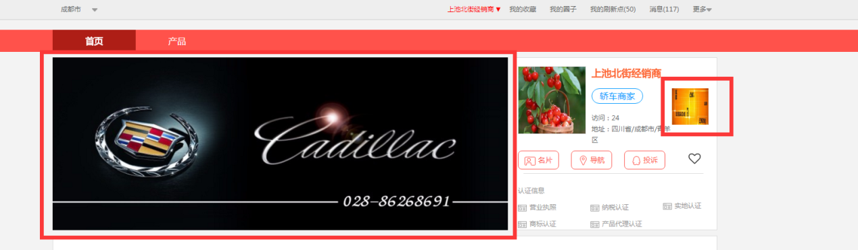

1. 所有的。产品没有写价格的。，，默认如下：

**已调整，下次更新**

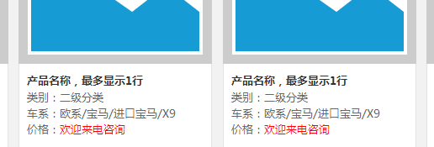

9、新添加用户，默认加上bananas一张图片。都一样。如下图：



没封面也是，放一个默认图片

**已添加，下次更新**

原图片在压缩包里。

1. 管理后台----厂商管理那里，加个【重置密码】的按钮，这个如果好加就给他加上吧，如果不好加跟我说一下。(已增加)

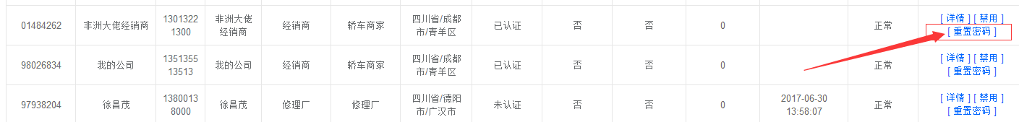

11、通过后台添加的厂商，默认为已认证。（当前后台添加的帐号已经默认的是已认证）